****Московский государственный технический университет им. Н.Э. Баумана  
Кафедра «Системы обработки информации и управления»

Рубежный контроль № 1  
по дисциплине  
«Методы машинного обучения»  
на тему

# «Методы обработки данных»

Выполнил:  
студент группы ИУ5И-21М  
Дун Чжэнянь

Москва — 2024 г.

**Номер варианта: 17**

**Номер задачи №1:17**

Для набора данных проведите нормализацию для одного (произвольного) числового признака с использованием преобразования Йео-Джонсона (Yeo-Johnson transformation).

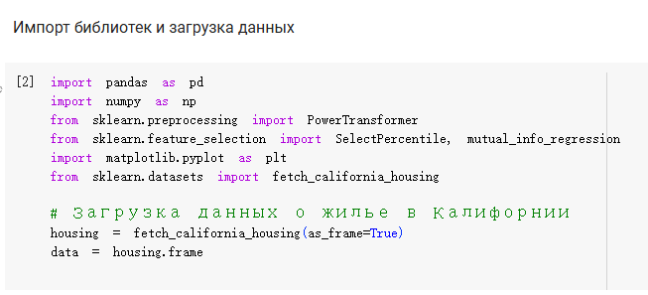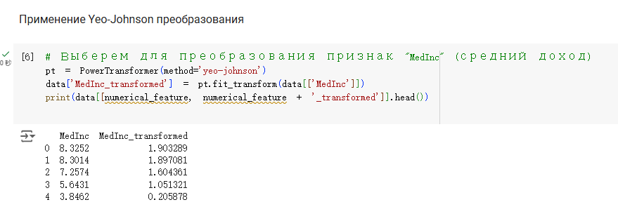

**Номер задачи №2:37**

Для набора данных проведите процедуру отбора признаков (feature selection). Используйте класс SelectKBest для 10 лучших признаков, и метод, основанный на взаимной информации.

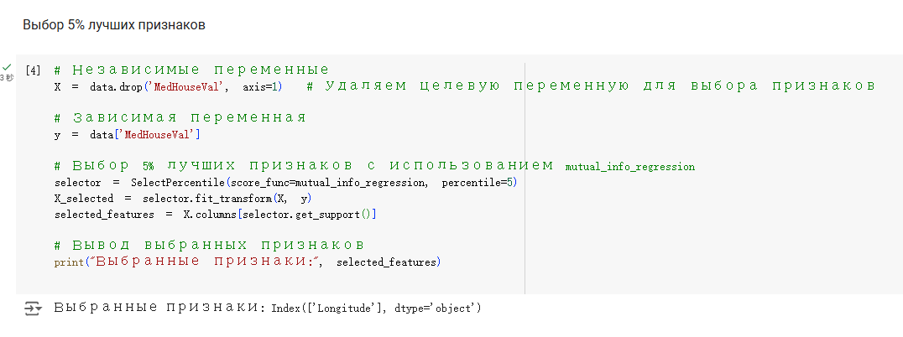

**Дополнительные требования по группам:**

Для студентов групп ИУ5-21М, ИУ5И-21М, ИУ5Ц-21М - для пары произвольных колонок данных построить график "Диаграмма рассеяния".

